Currículo
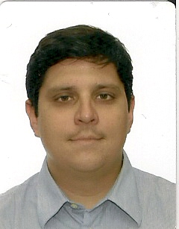

Profissional dinâmico buscando oportunidade na área administrativa possui facilidade de relacionamento com clientes bem como o trabalho em equipe.
Disponível para aprender e ensinar busca oportunidade para obter experiência e crescimento profissional junto a sua empresa, busco estágio e/ou efetivo.

Nome: Mauricio Souza Pinto Endereço: Rua b-sete, 40 Colina.
Cidade: Guaíba UF: RS Data de Nascimento: 23/02/1986
CNH: 04112891170 Categoria: AB
Telefones: 51 34912804 e 81299056 E-mail: mauriciosp23@gmail.com

Formação
Cursando Administração 3° semestre
Pontifícia Universidade católica do Rio Grande do Sul

Conhecimentos
Informática
Excel, Word, Office, Power Point.
Nível: Intermediário

Experiência Profissional

Empresa: GIRO BRASIL/ DYSTRYMARCAS DISTRIBUIDORA
Cargo: vendedor externo
De: 12/12/2012 a 31/01/2014
Vendas de produtos de perfumaria basicamente em mercados e farmácias, atendimento direto com clientes e compradores para negociação, empresa focada na distribuição de produtos da Hypermarcas.

Empresa: PHILIPI PASSOS
Cargo: Vendedor Pronta entrega
Período: 15/11/2011 a 20/06/2012
Atividades: venda pronta entrega de erva mate em vários pontos comerciais de Eldorado do Sul e Barra do Ribeiro. Cobrindo período em que funcionário estava em benefício do INSS.

Empresa: PRONTO COMÉRCIO DE EMBUTIDOS LTDA
Cargo: vendedor externo
Período: 01/12/2007 – 13/10/2011
Atividades: Contato direto com clientes, apresentando os produtos da empresa, negociação de preços. Empresa focada no segmento alimentício, venda de frios, presunto, queijo, etc.

